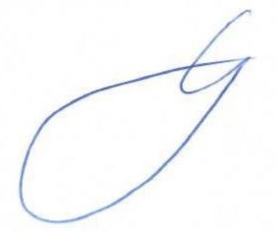

**Благодарственное**

**письмо**

**Уважаемая**

**(**

**ый**

**)**

**Алиева Милиана Раджабовна**

ФГБУ "ФИОКО"

в

ыражает Вам благодарность за участие

в проведении Всероссийских проверочных работ

в роли

эксперта по предмету

Английский язык

в

7

классе.

Директор ______________________ С.В. Станченко

М.П.

Москва 20

2

1